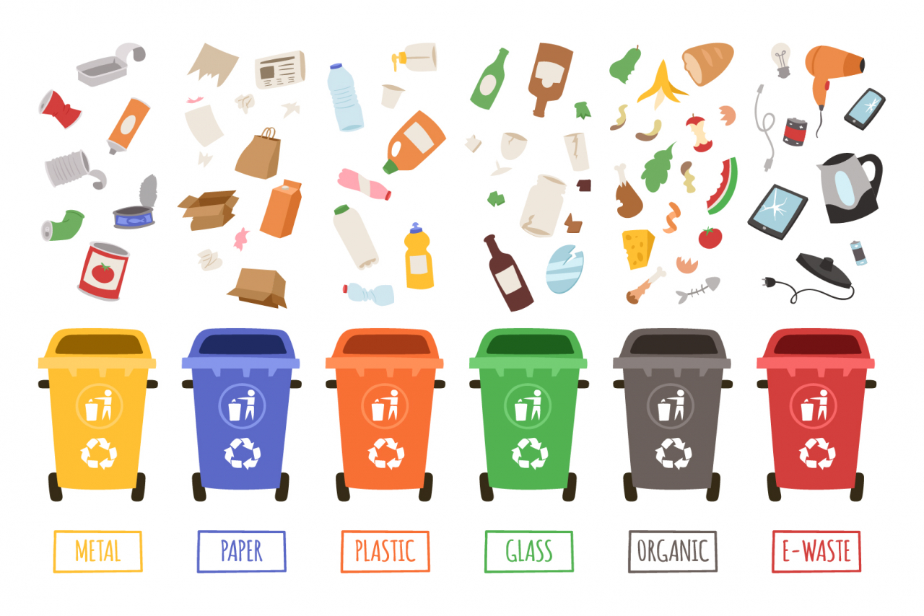

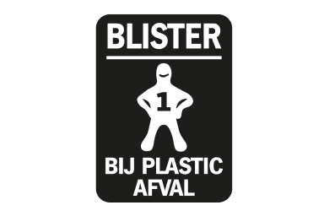

Welk afval kun je scheiden?

De belangrijkste materialen die we kunnen hergebruiken zijn:

**Verpakkingsglas**

90% van het verpakkingsglas (potjes en flessen) wordt gescheiden ingezameld. Vuurvast glas, ruiten, kristal en keramiek horen niet in de glasbak omdat ze een andere samenstelling hebben. Glas is oneindig te recyclen. Deksels en kurken mogen in de glasbak. Omspoelen hoeft niet.

**Papier**

90% van het papier en karton gaat in de papierbak. Het is de belangrijkste grondstof voor nieuw papier en karton. Nietjes, paperclips, plakband en vensterenveloppen kunnen gewoon in de papierbak. Als het papier en karton maar droog en schoon is. Dus geen vette pizzadozen. En geen drinkpakken, omdat daar een plastic en/of aluminium laagje in zit.

**GFT: groente-, fruit- en tuinafval**

64% van het GFT-afval wordt gescheiden ingezameld. Hier wordt compost of gas van gemaakt. Ook etensresten, notendoppen en koffie mogen bij het GFT. Je kunt gft ook prima zelf composteren en dan als bemesting voor je tuin gebruiken. Gooi nooit verpakkingen bij het GFT, ook al zijn deze gemaakt van biologisch afbreekbare plastics.

**Plastic, blik en drankenkartons (PMD)**

Zo'n 66% van alle plastic verpakkingen wordt gerecycled. Het wordt verwerkt in bijvoorbeeld nieuwe flessen of flacons, emmers en tuinmeubilair.

Zo scheid je plastic op de goede manier

• Gebruik een doorzichtige zak zodat zichtbaar is dat er plastics of PMD in zit. Sommige gemeenten verstrekken deze gratis.

• Doe alleen plastic verpakkingen in de zak of -bak. Oud speelgoed, een afdekzeil of tuinstoel kan naar de milieustraat of bij grof vuil.

• De verpakking moet leeg zijn, maar hoeft niet schoon.

• Verwijder folies van de verpakking. Zogenoemde ‘sleeves’ kun je verwijderen wanneer ze een strip hebben om los te trekken.

• Stop alles los in de zak. Steek verpakkingen niet in elkaar, dat is lastig voor sorteermachines.

• In veel gemeenten kan plastic in één bak of zak met blik (metaal) en drankenkartons (PMD).

Hoe plastic, blik en drankenkartons worden ingezameld verschilt per gemeente. Het kan zelfs per wijk verschillen. Dit is omdat sommige gemeenten het PMD laten ‘nascheiden’ uit de restafvalstroom. Het PMD wordt daarna gerecycled. Dit speelt vooral in gemeenten of wijken met veel flats. Daar hebben inwoners minder ruimte om alle afvalstromen te scheiden en zijn de resultaten veel beter wanneer de gemeente het restafval laat ‘nascheiden'.

**Restafval**

Niet alles wordt netjes ter recycling aangeboden. Per peroon belandt er jaarlijks bijna 170 kilo restafval in de vuilnisbak of grijze container. Dat zijn ongeveer 35 vuilniszakken vol. Die 35 vuilniszakken bevatten afval dat niet te recyclen is. Maar er zit ook veel recyclebaar afval bij. Als dat niet gescheiden wordt ingeleverd, wordt het samen met het restafval verbrand. Zonde!

Tips voor afval scheiden

• Volg altijd het scheidingsadvies van je gemeente. Dit advies is leidend.

• Kijk voor een uitgebreider advies op de Afvalscheidingswijzer of de gelijknamige app van Milieu Centraal.

• Kijk of er op de verpakking een weggooiadvies staat. Let op de zwart-witte logo's van de Weggooiwijzer.

• Weet je echt niet waar het moet, doe het dan bij het restafval. Dit is beter dan dat het in de verkeerde afvalstroom komt, omdat het die stroom kan vervuilen.

• Sommige gemeenten hebben een app die een melding stuurt als de vuilniswagen langskomt. Soms staat in deze app ook (beperkt) scheidingsadvies.

• Zootjegeregeld.nl (ook op Facebook) is een platform om tips uit te wisselen.

• Een vuilnisbak met compartimenten voor de verschillende stromen afval bespaart ruimte in huis.

• Goed scheiden van afval is belangrijk, maar het verminderen van afval is nog belangrijker.

Verpakkingsafval verminderen

Een groot deel van huishoudelijk afval zijn verpakkingen. De verpakking houdt voedsel vers en goed. Het gaat verspilling tegen. En het zorgt ervoor dat je het veilig kunt eten en drinken. Maar pakjes en zakjes betekenen ook afval. Hoe maak je een duurzamere keuze? Wij geven je tips.

**Voor- en nadelen van verpakkingen**

Voordelen

• Verpakkingen verbeteren de houdbaarheid van voedingsmiddelen.

• Ze beschermen producten tijdens transport en opslag. Dat voorkomt voedselverspilling.

• Op de verpakking staat belangrijke informatie over een product.

Nadelen

• Het maken en transporteren van verpakkingen kost grondstoffen en energie.

• Bij de verwerking van verpakkingsafval kunnen stoffen vrijkomen die schadelijk zijn voor het milieu.

• Verpakkingen kunnen in het milieu terechtkomen als zwerfafval.

**Zo kies je duurzamer**

Het voedsel in de verpakking heeft een veel grotere belasting op het milieu dan de verpakking zelf. De grootste winst zit dan ook niet in de verpakking van voedsel. Het belangrijkst is dat je geen eten of drinken verspilt. En dat je de lege verpakking na gebruik in de juiste bak of zak stopt.

**Verpakking recyclen**

Hergebruik van verpakkingsmateriaal vermindert de milieubelasting. Een groot deel van de verpakkingen wordt daarom gescheiden ingezameld. Zo kunnen de grondstoffen worden hergebruikt in nieuwe verpakkingen of andere producten. Belangrijk is dat je je afval op de juiste manier scheidt.

De duurzaamste verpakkingen zijn:

• Verpakkingen die herbruikbaar zijn, zoals bierflesjes met statiegeld of navulbare verpakkingen.

• Verpakkingen gemaakt van gerecyclede grondstoffen.

• Verpakkingen die je in de papierbak, bij het plasticafval of in de glasbak kunt gooien in plaats van bij het restafval.

**Slimmer kiezen in de supermarkt**

• Vermijd overbodig verpakkingsmateriaal, zoals extra folies om doosjes.

• Neem herbruikbare zakjes mee voor losse groenten en fruit.

• Koop alleen een grootverpakking als je straks geen eten weg hoeft te gooien. Voedselverspilling voorkomen is belangrijker dan verpakkingsmateriaal besparen.

• Vermijd onnodige en dubbele verpakkingen. Denk aan zakjes gesneden groente, terwijl je zelf verse groente kunt snijden.

• Koop op maat: heb je een klein huishouden? Dan kan een portieverpakking een uitkomst zijn. Ze leveren iets meer afval op. Maar ze voorkomen dat je voedsel weggooit.

• Koop verpakkingen die uit zo min mogelijk verschillende materialen bestaan. Een 100% plastic bak is bijvoorbeeld beter recyclebaar dan een plastic bak met een aluminium beschermlaag.

• Let op de houdbaarheid. Voedsel dat gedroogd of diepgevroren is, is langer houdbaar dan vers voedsel. Zo hoef je dat dus minder snel weg te gooien.

Verpakkingsafval verminderen

• Gooi plastic tasjes niet weg, maar gebruik ze opnieuw bij je volgende boodschappen. Beter nog: neem altijd je eigen tas mee.

• Gebruik een lunchbox in plaats van wegwerpzakjes om je boterhammen mee te nemen.

• Bewaar voedsel in herbruikbare bakken in plaats van wegwerpzakjes en -folies.

• Koop vaker verse, onverpakte voedingsmiddelen bij de lokale (groente)markt, bakker, slager of boer. Neem daarbij je eigen herbruikbare verpakking en tas mee.

**Statiegeld**

Statiegeld is een systeem waarbij jij een extra bedrag betaalt in de supermarkt wanneer je plastic flessen en blikjes koopt. Je krijgt dat bedrag terug als je die lege verpakkingen inlevert. Dat moet het zwerfafval verminderen en de inzameling en recycling van blikjes verbeteren. In Nederland zit er statiegeld op plastic flessen en drank blikjes.

BRONVERMELDING

<https://www.consumentenbond.nl/duurzaamheid/afval-scheiden>

<https://www.consumentenbond.nl/duurzamer-eten/verpakkingsafval-verminderen>

<https://www.oogtv.nl/2021/09/groninger-glascontainers-aangepast-voor-blinden-en-slechtzienden/>